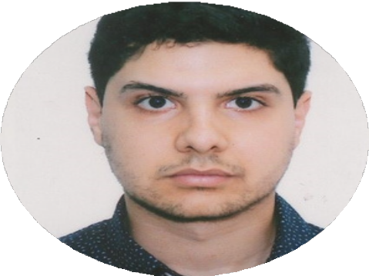

Contact

Phone

+213 557 072 00

Email

[khodjaouilotfi13@gmail.com](mailto:khodjaouilotfi13@gmail.com)

Address

Cité 1406 logts, bt 33 A numéro 6, Boumerdes,Algerie

Langues Ecrit/Parlé

Arabe

[Français](https://fr.wikipedia.org/wiki/Fran%C3%A7ais) Anglais

Compétences Informatiques réseaux

Exchange,VMware,bonne connaissance des systèmes d'exploitation Linux et Windows (installations et configurations),maîtrise d'active directory,DNS,DHCP,VoIP,maîtrise switch et router cisco.

KHODJAOUI LOTFI

**T E C H I N I C I E N R E S E A U I N F O R M A T I Q U E**

Appropos de moi

**Age : 24ans, Serieux,**

**Esprit d'equipe, Ponctuel, Dynamique, créaitf.**

Experience

Installation informatique chez ROUSTOR Boumerdes,Algerie Fevrier 2022 - Avril 2022

Installation camera de surveillance et materiel informatique . Cablage réseau .

Installation d'un service telephonie interne .

Education

BAC 2017

1 an math et informatique à l'université de Boumerdes du 2017-2018

2019-2022 Brevet Thenicien Superieur en Gestion des Réseaux Informatiques à Institut International de Manamement INSIM.